Игровые упражнения как средство развития фонематического восприятия у детей с нарушениями опорно-двигательного аппарата.
Рузавина В.А. логопед ОГБУСО РЦ «Сосновая горка»
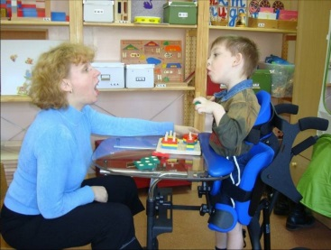
Специфическая особенность человеческого слуха – воспринимать звуки речи, не только, как физические явления, но и как смыслоразличительные единицы - фонемы. Эта способность обеспечивается наличием у человека сенсорного центра речи, расположенного в лицевой височной доле головного мозга. При выключении этого центра нарушается анализ и синтез звуков, составляющих словесную речь. Восприятие шумов и тонов, входящих в состав речи, может в этих случаях сохраняться, но различение их, как речевых звуков, то есть понимание речи становится невозможным.
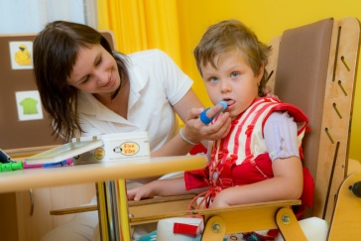
Для детей с нарушениями опорно-двигательного аппарата характерно наличие вторичных дефектов, которые препятствуют формированию всех сторон речи: лексической, грамматической и фонетико-фонематической.
Нарушение фонематического слуха, слухового восприятия не дает возможности овладеть в нужной степени словарным запасом и грамматическим строем речи, а, следовательно, тормозит развитие связной речи, развитие мышления. (Левченко И.Ю., 2001, с.38).
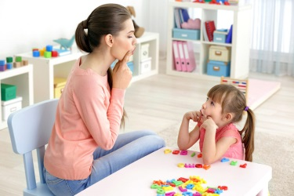
Работа по формированию фонематического слуха и восприятия начинается на материале неречевых звуков и постепенно охватывает звуки речи, правильно произносимые детьми. Одновременно, проводится работа по развитию слухового внимания и слуховой памяти, что позволяет добиваться более эффективных и скорых результатов фонематического восприятия.
Учитывая психологические особенности детей, а так же требования в условиях введения Федерального государственного образовательного стандарта, работу по данному разделу проводим в игровой форме.
Всю эту работу можно условно разделить на шесть этапов:
I этап - узнавание неречевых звуков.
II этап - различение высоты, силы, тембра голоса на материале одинаковых звуков, сочетаний слов и фраз. Особое внимание на этом этапе следует уделять детям - дизартрикам, у таких детей характерной особенностью является нарушение голоса и мелодико-интонационные расстройства. Нарушения голоса связаны с парезами мышц языка, губ, мягкого неба, голосовых складок, мышц гортани, нарушением их мышечного тонуса и ограничением их подвижности. У таких детей голос слабый, тихий, иссекающий в процессе речи: нарушения тембра голоса (глухой, хриплый, сдавленный, прерывистый, ребенок не может произвольно менять высоту тона).
III этап - различение слов, близких по звуковому составу.
IV этап - дифференциация слогов.
V этап - дифференциация фонем.
VI этап - развитие навыков элементарного звукового анализа.

ИГРЫ ДЛЯ РАЗВИТИЯ СЛУХОВОГО ВНИМАНИЯ, ФОНЕМАТИЧЕСКОГО ВОСПРИЯТИЯ И ФОНЕМАТИЧЕСКОГО СЛУХА.
- Игра «Замри».
Цель: развитие слухового внимания.
Инструкция.
- Действовать только тогда, когда слышишь звук (мелодию).
Пояснение.
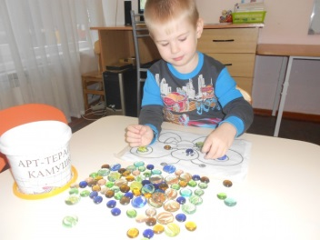
Даем разные задания, пока звучит мелодия, ребенок должен делать это задание, как только музыка закончится, ребенок должен остановиться, прекратить то действие, которое вы ему задали. Действия могут быть самые различные, например, ребенок может бегать, прыгать, собирать камушки, рисовать, делать пальчиковую, артикуляционную гимнастику.

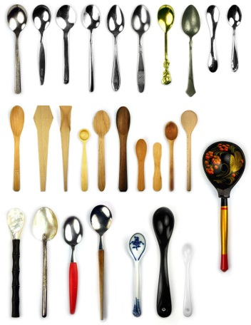
- Игра «Угадай, какие ложки стучат?»
Оборудование: разные ложки (большие деревянные, пластиковые, маленькие деревянные, фарфоровые, пластмассовые).
Инструкция.
- Я сейчас буду стучать ложками, а ты угадай, какими ложками я стучала. Закрывай глаза и слушай очень внимательно.
Пояснение.
Начинаем с 3 пар ложек. Даем ребенку послушать, как звучат каждые ложки, постучать ими самостоятельно, затем нужно закрыть глаза и на слух угадать, какие ложки стучали.

- Игра «Угадай, какой музыкальный инструмент звучит?»
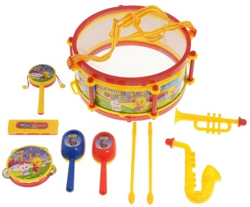
Цель: Узнавание и различение звучания разных музыкальных инструментов.
Оборудование: муз. игрушки: погремушка, бубен, трещётка, дудочка, барабан, ксилофон.
Инструкция: то же самое, что и в предыдущей игре.
Усложнение: Сначала ребенок угадывает 1 муз. инструмент, затем 2 муз. инструмента – в правильной последовательности (называет и повторяет).

- Игра «Тихо-громко».
Цель: различаем громкость звучания.
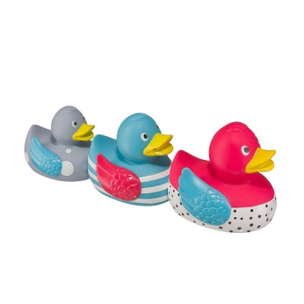
Оборудование: две уточки, одна большая (громкий звук), другая маленькая (тихий звук); если три уточки, то громкий, средний и тихий звук.
Инструкция:
- Большая уточка издает очень громкий звук, послушай какой он (можно сильно постучать кулаком по столу, похлопать в ладошки, постучать в барабан, затем усложняем, добавляем звук: -ууууу). А маленькая уточка очень тихий звук издает, послушай, какой он (стучим тихо по столу). Запомнил(-а)? Покажи, как делает большая уточка? (ребенок должен громко-громко постучать по столу). Затем логопед сам стучит по столу громко/тихо, а ребенок должен угадать, какая уточка издавала звук? (Ребенок показывает или поднимает нужную уточку).

- Игра «Ритм».
Цель: развиваем чувство ритма.
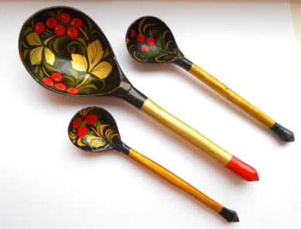
Оборудование: деревянные ложки или палочки себе и ребенку.
Инструкция:
- Повтори точно так же, как я.
Пояснение.
Начинаем с одного стука, если ребенок не справляется, нужно показать ему (рука в руке), если получается, то стучим 2 раза. Если не понимает и не слушает задание, то берем руки ребенка в свои руки и стучим. Затем нужно обязательно похвалить. Далее даем более сложные комбинации, главное их запомнить самому. Для большего интереса ребенка, меняемся с ним ролями.

- Игра «Режу или мну?»
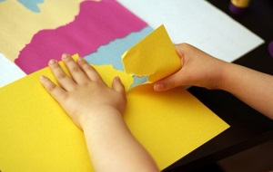
Цель: Развиваем слуховое внимание и память.
Оборудование: бумага.
Инструкция:
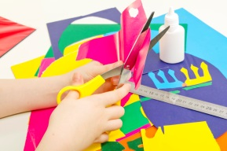
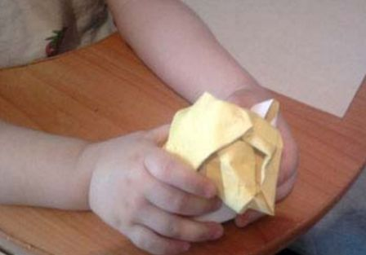
- Что можно делать с бумагой, чтобы услышать какой-то звук? Например, бумагу можно мять. Бумагу можно резать. Бумагу можно рвать. Бумагу можно складывать. Все эти действия проделываем с ребенком, затем начинается игра. Ребенок закрывает глаза, мы проделывает действие с бумагой, а затем просим ребенка сделать то же самое действие.

- Игра «Найди такую же баночку».
Цель: Развиваем слуховое внимание.
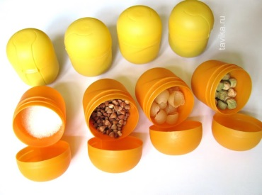
Оборудование: яйцо от киндер-сюрпризов с разными наполнителями, которые как-то звучат. Емкости должны быть одинаковыми. Нельзя использовать стеклянную и пластмассовую баночку, звук уже будет другой.
Инструкция:
Ребенок должен найти одинаково звучащие предметы, для этого нужно сначала их послушать, а затем найти, где такое же? Нашел ребенок пару, и отложили в сторону, продолжаем игру дальше. Можно играть по-другому: разложить два одинаковых набора баночек поровну между ребенком и педагогом, педагог звучит какой-то баночкой, ребенок должен у себя найти такую же. Затем поменяться местами.

- Игра «Длинное и короткое слово».
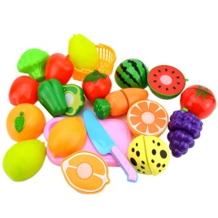
Цель: различаем длинные и короткие слова.
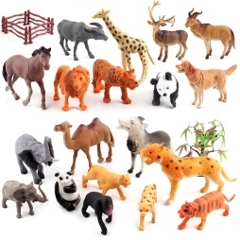
Оборудование: игрушки (краб, кит, курица, машина, бананы и т.д.). Два предмета, про которые можно сказать: длинное и короткое (карандаши, ленты, пакеты).
Пояснение: короткое слово состоит из одного слога (кит, кот, дом), длинное из двух и более (молоко, корова, курица). На начальном этапе, чтобы не запутать детей, не используем слова из двух слогов. Понятие слог в этой игре не вводим, используем понятия: длинное и короткое слово.

- Игра «Ежик, заяц и черепаха».
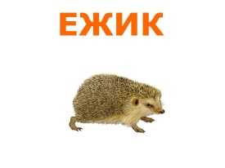
Цель: учим различать темп.
Оборудование: музыкальные произведения быстрые и медленные, картинки с изображением животных.
Пояснение:
- Этап.
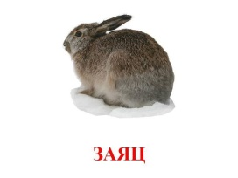
Начинаем с музыки. Под быструю музыку ребенок должен двигаться быстро, бодро, резко, а под медленную – плавно, спокойно и медленно.
- Этап.
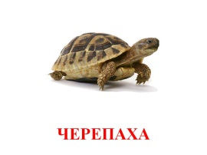
Учим различать темп в речи. Он может быть быстрый, медленный и средний (умеренный). Чтобы было проще, используем зрительные символы: Черепаха символизирует медленный темп, Ежик – средний, Заяц – очень-очень быстрый темп. Просим ребенка произнести любую фразу, например: «Мааааамааааа, яаааа хоооочуууу кууууушааааать», как Черепаха (Ежик, Заяц).
- Этап (с 5 лет).
Выбираем песенку или стихотворение, например: «В лесу родилась елочка», просим ребенка ее спеть, как Ежик, в среднем темпе, как Черепаха, в медленном и, как Заяц, в быстром. Поднимаем картинку с Ежиком, ребенок начинает в среднем темпе, потом Черепаху – в медленном и Зайца – в быстром.
- Игра «Рак или лак».
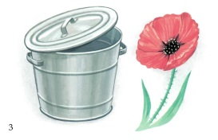
Цель: Развиваем фонематическое восприятие. Учим различать слова близкие по звуковому составу.
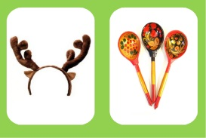
Оборудование: карточки: мак-бак, ложки-рожки, лак-рак, кит-кот, усы-уши.
Инструкция:
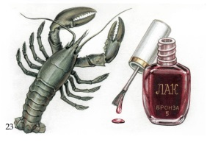
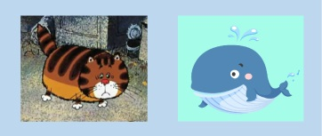
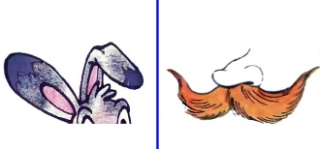
Показываем ребенку картинки. Посмотри: «Это лак, а это рак». Ребенок может не произносить эти слова, достаточно того, что мы их четко произнесли. Затем предлагаем ребенку взять волшебную палочку (красивую ручку), можно использовать палец и просим показать: «Где лак? А где лак? А где же рак? Покажи, пожалуйста, где же рак? Ой-ей-ей, не вижу, где же рак?». Просим показать несколько раз. Если ребенок показывает картинку неуверенно, допускает ошибки, значит, он недостаточно точно дифференцирует слова и недостаточно четко различает разные звуки.

- Игра «Грустно, зло или весело».
Цель: Учим различать интонацию.
Оборудование: картинки с животными (корова, собака и т.д.).
Инструкция:
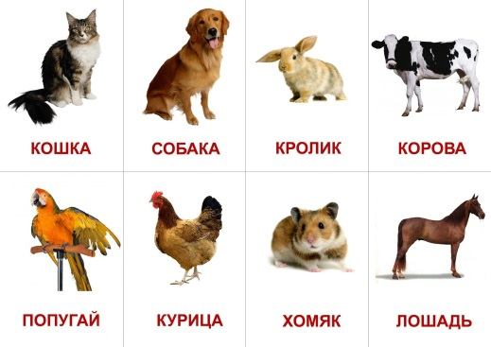
На основе звукоподражаний.
Корова очень веселая, как она говорит?
Корова очень злая, как она говорит?
Корове очень грустно, как она мычит?
На основе слогов: па-па-па и др., на основе слов (скажи грустно, весело, зло).
Используем мимику.
На основе фраз: « Какая сегодня хорошая погода».
На основе стихотворений.
Поэтапная систематическая работа способствует выработке тонких акустических дифференцирований, совершенствует фонематические представления и подготавливает к дальнейшей и планомерной работе по анализу звукового состава речи.
Литература
- Логопедия: Учеб. пособие для студентов пед. институтов/ Л.С. Волкова, Р.И. Лалаева, Е.М. Мастюкова и др. – М.: Просвещение, 1989. – 528 с.
- Левченко И.Ю. Технология обучения и воспитания детей с нарушением опорно-двигательного аппарата/ Левченко И.Ю., Приходько О.Г. – М.: Академия, 2001. – с. 5.
- Рудик О.С. С детьми играем - речь развиваем (1 часть, 2 часть). Учебно-методическое пособие: - М.: ТЦ Сфера, 2013. - 128 с. (Развитие речи шаг за шагом)
- Смирнова И.А. Логопедическая диагностика, коррекция и профилактика нарушений речи у дошкольников с ДЦП. Алалия, дизартрия, ОНР Учебно-методическое пособие для логопедов и дефектологов. - СПб.: «ДЕТСТВО-ПРЕСС», 2010. - 320 с.

